2014年中考化学真题按知识点分类汇编：推断题专题
1．（2014安顺）A、B是初中化学学过的两种物质，已知A是硝酸盐，A、B两物质于熟石灰混合研磨都有刺鼻性气味产生，B溶液与硝酸银溶液反应有不溶于稀硝酸的白色沉淀产生，请你写出相应的化学式并计算其相对分子质量：
（1）A物质的化学式 、相对分子质量
（2）B物质的化学式 、相对分子质量 ．
NH₄NO₃；80；NH₄Cl；53.5．
2．（2014遵义）实验室有两瓶失去标签的稀盐酸和氢氧化钠溶液（记作A、B），小强用下列方法鉴别，回答下列问题．
（1）他取适量的A、B两种溶液于试管中，分别加入适量氯化铁溶液，观察到A中产生红褐色沉淀，则A是 ，发生反应的化学方程式为 ；
（2）他另取适量的A、B两种溶液于试管中，分别加入适量碳酸钠溶液，观察到B中的现象为 ，发生反应的化学方程式为 ；
（3）他通过测定溶液的酸碱度来鉴别：若pH 7，则溶液为 ；
（4）他还利用了下列试剂进行鉴别，其中能鉴别的试剂是 ．（填字母）
A、锌 B、硝酸钠 C、石蕊试液．
（1）NaOH； 3NaOH+FeCl₃═Fe（OH）₃↓+3NaCl；
（2）有气泡产生； 2HCl+Na₂CO₃═2NaCl+H₂O+CO₂↑；
（3）＞；氢氧化钠（或 く； 盐酸）
（4）AC．
3、（2014盐城）厨房中有一包无标识的白色粉末，经初步认定可能是氯化钠、碳酸钠、碳酸氢钠中的一种。小明对白色粉末的成分进行了探究。
[查阅资料]碳酸钠俗称 、苏打，碳酸氢钠俗称小苏打，两者都属于 （选填“酸”、“碱”、“盐”)，都能溶于水，且水溶液都呈碱性。
[实验探究]小明取适量白色粉末，配制成溶液，按表中所示实验方案进行探究。
实验步骤 | 实验内容 | 实验现象 | 实验结论
1 | 取少量溶液，滴加无色酚酞溶液 | 溶液变红色 | 白色粉末肯定不是
2 | 取少量溶液，滴加稀盐酸
3 | 取少量溶液，滴加澄清石灰水 | 产生白色沉淀
（1）请完成表中空格。
（2）实验步骤2中可能发生反应的化学方程式为 (写出一个即可)。实验步骤3中白色沉淀的成分是 （填写化学式）。
[实验反思]小明实验后发现上述实验方案并不能确定白色粉末的组成。经老师指导后，小明再取少量配制的溶液滴加氯化钙溶液，没有观察到明显现象，则该白色粉末是 。
[查阅资料]纯碱 盐
[实验探究]（1）实验结论：NaCl(或氯化钠) 实验现象：有气泡产生
（2）Na₂CO₃+2HCl=2NaCl+H₂O+CO₂↑ NaHCO₃+HCl=NaCl+H₂O+CO₂↑ CaCO₃
[实验反思]NaHCO₃（或碳酸氢钠）

4．（2014南昌）小吴用铁、硫酸、氢氧化钡、硫酸铜和碳酸钠五中物质玩化学拼图游戏（如图），游戏规则要求图中相邻物质之间能发生反应．其中C物质的溶液呈蓝色，A与E反应产生的气体是光合作用的原料之一．
（1）C物质是 ，A物质的用途是 ；
（2）D与E反应的化学方程式为 ，反应的基本类型是 ；
（3）按游戏规则，下列能替代B物质的是 （填序号）
①银 ②氯化铁 ③氯化钡 ④氧化铜．
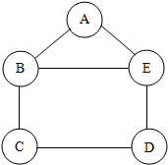
解：（1）硫酸铜，作洗涤剂；
（2）Fe+H₂SO₄═FeSO₄+H₂↑，置换反应；
（3）③．

5、（2014毕节）如图所示的转化关系中，A、B、C、D都是初中化学中常见的物质，A是人类赖以生存的以一种无色液体，D是一种黑色固体(反应条件、其他反应物及多余的产物均已略去)。
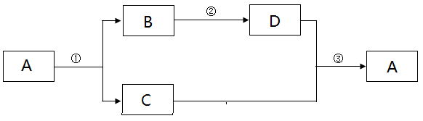

- 写出反应①的化学方程式：
- D可能是： （填化学式）
- 反应③的基本反应类型是：
（1） 2H₂O 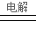 2H₂ + O₂
（2） Fe₃O₄或CuO （3）置换

6．（2014泉州）下图是化学园地中一张表示物质间反应关系的卡片图（“——”表示相连的两种物质能够在溶液体系中发生化学反应），其中A、B、C三处的卡片尚未粘贴。
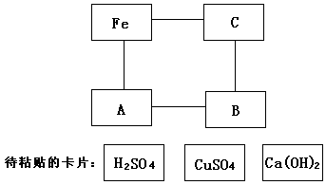

请你思考一种粘贴方案，并回答下列问题：
（1）A处贴上的卡片可以是 （写卡片中的化学式）。
（2）B处卡片中的物质是一种 （选填“酸”、“碱”或“盐”）。
（3）C处卡片中的物质与Fe反应的化学方程式为 ，该反应的基本类型是 反应。
（4）你认为下列物质可用来替换“Fe”位置的是 （填序号）。
① NaOH ② Zn ③ Ag ④ Fe₂O₃
（1）CuSO₄（或H₂SO₄）（2）碱
（3）Fe+H₂SO₄==FeSO₄+H₂↑（或Fe+CuSO₄==FeSO₄+Cu） 置换 （4）①②
7．（2014白银）A～H是初中化学常见的物质，其中E为黑色固体，H为蓝色沉淀，这些物质的相互转化关系如图所示，其中部分生成物和反应条件已省略．
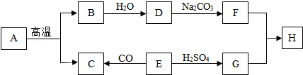
（1）写出下列物质的化学式：A ，G ，H ．
（2）化学反应常伴有能量变化，物质B与水反应时会 （“吸收”或“放出”）热量．
（3）写出D→F的化学方程式： ．
（4）写出E→C的化学方程式： ．
（1） CaCO₃ ， CuSO₄ ， Cu（OH）₂ ．
（2） 放出 ．
（3） Ca（OH）₂+Na₂CO₃=CaCO₃↓+2NaOH ．
（4） CuO+CO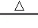Cu+CO₂ ．
8．（2014兰州）已知铜绿[Cu₂（OH）₂CO₃]在加热时分解生成A、B、C三种常见的氧化物，下面是有关物质之间的转化关系图示（部分生成物未标出）
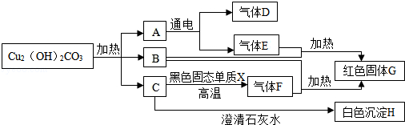
（1）试通过分析推断，确定下列物质的化学式：
A． H₂O B． CuO G． Cu H． CaCO₃
（2）写出C→H的化学方程式 CO₂+Ca（OH）₂═CaCO₃↓+H₂O ．
（1）H₂O，CuO，Cu，CaCO₃；
（2）CO₂+Ca（OH）₂═CaCO₃↓+H₂O．
9．（2014武威）A～H都是初中化学中常见的物质，已知B为黑色固体，D为红色固体单质，F为红色固体，H溶液中的溶质是一种盐．它们的转化关系如图所示．请回答：
（1）物质B和E的化学式为B 、E ；
（2）反应①的化学方程式为： ；
（3）写一个能实现反应④的化学方程（合理即可） ．
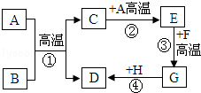
解： CuO；CO；
（2）2CuO+C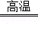2Cu+CO₂↑
（3）Fe+CuSO₄=FeSO₄+Cu（合理即可）
10．（2014佛山）某食盐样品中含有少量沙土、氯化钙和氯化镁。以下是除去食盐样品中沙土、氯化钙和氯化镁的实验流程：

根据流程图回答：
（1）操作Ⅰ的名称是 ，加入的试剂A是 ，沉淀是 ；
（2）写出NaOH与杂质反应的化学方程式 ；
（3）加入试剂B的目的是 ；
（4）蒸发结晶时用到玻璃棒的作用是 。
（1）过滤 碳酸钠（或Na₂CO₃） 碳酸钙（或CaCO₃）
（2）2NaOH+MgCl₂ Mg(OH)₂↓+2NaCl
（3）除去NaOH和Na₂CO₃（只答对1个给1分， 2个全对给满分）
（4）搅拌，防止局部过热导致残留物飞溅

11．（2014揭阳）已知A～F都是初中化学中的常见物质，其中A和C是无色无味气体，B是黑色粉末，D是红色固体，它们的转化关系如图所示（部分生成物已省略）
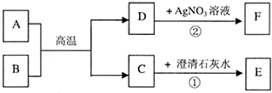
（1）反应①的现象为：澄清石灰水变浑浊，则E的化学式为 _________ ；写出其反应的化学方程式： _________ ．
（2）B的化学式为： _________ ，写出反应②的实验现象 _________ ，反应②属于 _________ 反应（填写基本反应类型）．
（1）CaCO₃，CO₂+Ca（OH）₂═CaCO₃↓+H₂O；
（2）CuO，铜表面上出现白色固体，溶液由无色变蓝色，置换

12．（2014梅州）某兴趣小组在实验室发现了一块绿色的孔雀石标本，查阅资料知其主要成分是Cu₂ (OH)₂ CO₃。他们以Cu₂ (OH)₂ CO₃原料制取铜，其工艺流程如下图所示：
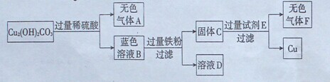
- 过滤操作中用到的铁制仪器为 。
- 无色气体A的化学式是 ，大气中该气体含量不断上升，会导致
增强，全球气候变暖。
- 写出蓝色溶液B与铁粉反应的化学方程式
- 试剂E可选用 溶液。
（1） 铁架台 （2） CO₂ ，温室效应．（3）CuSO₄+Fe=FeSO₄+Cu ．（4）稀硫酸 ．

13. （2014汕尾）A、B、C是三种常见的含钙化合物，它们之间有如下图所示的转化关系（部分产物略去）：
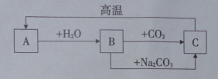
（1）A物质的化学式是 ，B物质的俗称是 。
（2）B的澄清溶液可用来检验二氧化碳气体，其实验现象是 。
（3）饼干中常添加C物质，其作用是 。
（4）写出B物质与Na₂CO₃反应的化学方程式 。
（1）CaO，熟石灰；
（2）澄清石灰水变浑浊；
（3）补钙；
（4）Ca（OH）₂+Na₂CO₃=2NaOH+CaCO₃↓．

14. （2014汕尾）木炭还原氧化铜实验后的混合粉末中含有铜、氧化铜、木炭粉，某化学实验小组设计回收铜的方案如下
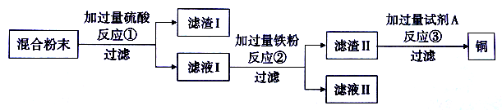
（1）过滤操作中必须用到的玻璃仪器有烧杯、玻璃棒和 ，其中玻璃棒的作用是 。
（2）反应①的化学方程式为 。
（3）滤液Ⅱ中的溶质为 。
（4）试剂A最好选用下列 溶液（填序号）。
①H₂SO₄ ②CuSO₄ ③MgSO₄
(5)为了完善实验方案，可对滤渣Ⅰ中的 进行回收。
（1）漏斗 引流
（2）H₂SO₄+CuO═CuSO₄+H₂O
（3）硫酸亚铁
（4）①
（5）Cu
15．（2014广东省）A—E是五种不同类别的常见物质：铁、二氧化碳、氢氧化钙、氯化铜、硫酸中的某种，B常用于中和酸性土壤，E属于酸类。他们之间的相互关系如题20图所示(其中实线表示物质间可以相互反应，虚线表示物质间不能反应)。请回答下列问题：
(1)E的化学式为 ，B与E反应的化学方程式为：
. ，该反应的类型是 反应。
(2)C与D反应的化学方程式为 。
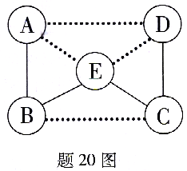
(3)虚线相邻物质间存在转化关系的是 → (填化学式)。

（1）H₂SO₄，Ca（OH）₂+H₂SO₄═CaSO₄+2H₂O，复分解；
（2）Fe+CuCl₂═FeCl₂+Cu；
（3）H₂SO₄，CO₂．

16．（2014贺州）A、B、C、D、E、F为初中化学常见物质，它们之间的转化如图所示，A是固体物质，C是气体，请回答下列问题：
（1）你推测C是 气体．
（2）B、F的化学式分别是 、 ，写出B物质的一种用途 ．
（3）F与C反应的化学方程式为 ．
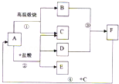
（1）二氧化碳；
（2）CaO，Ca（OH）₂，可做干燥剂；
（3）Ca（OH）₂+CO₂=CaCO₃↓+H₂O．

17．（2014南宁）如图是几种化合物通过一步反应转化为含锌化合物M的转化关系图．
（1）物质M属于 （填“酸”、“碱”或“盐”）．
（2）写出转化②发生反应的化学方程式： ．
（3）写出符合转化①反应的规律： ．
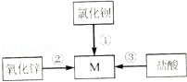
（1）盐；
（2）ZnO+2HCl═ZnCl₂+H₂O；
（3）盐和盐均可溶，且至少产生一种沉淀（或符合复分解反应的条件）．

18．（2014南宁）某碳酸钾固体样品，可能含有硫酸钾、碳酸钙、硫酸铜、氯化钾、氯化钙中的一种或几种杂质，为了确定杂质的成分，进行以下实验：
①取少量样品溶于水得到无色溶液，然后滴加过量的氯化钡溶液，出现白色沉淀A，过滤．
②沉淀A中加入过量的稀硝酸，沉淀部分消失并放出气体．往步骤①所得的滤液中加入适量硝酸银溶液和稀硝酸，生成白色沉淀B，过滤．回答下列问题
（1）白色沉淀B是 ，步骤②中放出的气体是 ．
（2）杂质中一定含有 ，一定没有 ．
（3）最终所得滤液中含有的阳离子是 ．
（1）氯化银，二氧化碳气体；
（2）硫酸钾，碳酸钙、硫酸铜、氯化钙；
（3）钾离子、钡离子、氢离子．
19．（2014南宁）A～F为初中化学常见的六种物质，且都含有一种相同元素，它们相互间的关系如图所示．己知A、B、C、D、E是不同类别的物质，C俗称纯碱，F是人体中含量最多的物质．（部分反应物、生成物及反应条件己略去）
请回答：
（1）写出A、D、F的化学式：A ，D ，F ．
（2）写出B物质的一种用途 ，C与E反应的化学方程式是 •（3）图中物质相互间发生的反应．未涉及的基本反应类型是 ．
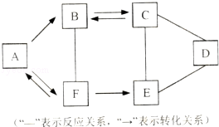
（1）O₂，H₂SO₄，H₂O； （2）灭火，Ca（OH）₂+Na₂CO₃=CaCO₃↓+2NaOH；
（3）置换反应．
20．（2014玉林）下图是初中化学常见物质之间的转化关系，他们各代表不同的物质（“－”表示相邻的与两种物质可以发生反应，“→”表示箭头的物质可转化为箭头后的物质；部分反应的反应物、生成物和反应条件未标出）。其中A、H是金属氧化物，且H是红色固体粉末，F是由两种元素组成的化合物。2
请回答下列问题：(1) C的化学式是 。
(2)写出物质E的一种用途 。
(3)图中有几种物质能与F发生反应，请你写出其中一种物质与F发生复分解反应的化学方程式 。
(4) 写出D与H反应的化学方程式 。
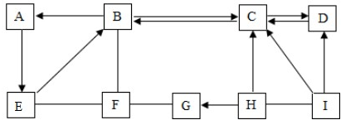

(1) CO₂ (2) 中和酸性土壤 （3）2HCl+Ca(OH)₂= CaCl₂+ 2H₂O (写其它对也可以)
（4）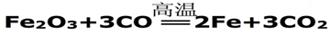
21．（2014安顺）A～H是初中化学常见的物质，已知A为黑色固体单质，G为紫红色固体单质，B为红棕色粉末，F为黑色粉末，它们的转化关系如图所示，请回答：
（1）B的化学式为 ，F的化学式为 ．
（2）A、C、E三种物质中，具有还原性的是 、 （填化学式）
（3）反应①的化学方程式为 ．
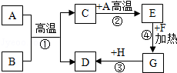
（1）Fe₂O₃；CuO； （2）C、CO； （3）3C+2Fe₂O₃ 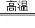3CO₂↑+4Fe．
22、（2014毕节）如图所示的转化关系中，A、B、C、D都是初中化学中常见的物质，A是人类赖以生存的以一种无色液体，D是一种黑色固体(反应条件、其他反应物及多余的产物均已略去)。

- 写出反应①的化学方程式：
- D可能是： （填化学式）
- 反应③的基本反应类型是：
（1） 2H₂O 2H₂ + O₂ （2） Fe₃O₄或CuO （3）置换
23．（2014黔东南）如图表示某些物质间的转化关系（反应条件均略去），其中A为天然气的主要成分，C为相对分支质量最小的氧化物，F为红棕色粉末，G为最常见的金属，B、D、E均为无色气体．请回答：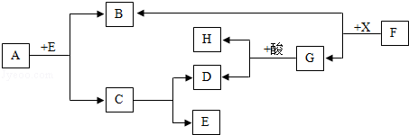
（1）X是 _________ 或 _________ （填化学式）．
（2）B物质固态时的名称是 _________ ，该固态物质在实际生活中的一种用途是 _________ ．
（3）写出下列反应的化学方程式
①A+E→B+C： _________ ．
②G与E在一定条件下反应的化学方程式： _________ ．
（1）C；CO； （2）干冰；降温；
（3）CH₄+2O₂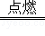CO₂+2H₂O； 3Fe+2O₂Fe₃O₄．
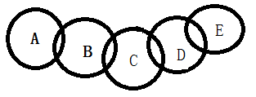
24．（2014铜仁）如图，A、B、C、D、E分别代表氧化铁、稀盐酸、一氧化碳、碳酸钠溶液、氯化钡溶液中的一种。一定条件下相连环的物质间能发生反应，不相连环的物质间不发生反应，且B的相对分子质量小于D。请填空：
(1)写出下列物质的化学式：A ，B 。
(2)写出D与E反应的化学方程式
（1）A： BaCl₂ B： Na₂CO₃
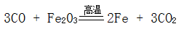
（2）
25．（2014•河北）A、B、C、D、E是初中化学常见的物质，它们之间的转化关系如图1所示，部分反应条件、反应物及生成物已略去．图2所示的是A、B、D、E的相关信息（重叠部分表示两种物质的共同点）．请回答下列问题：21·cn·jy·com
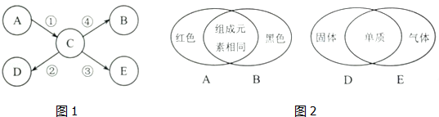
（1）A的化学式为 ．
（2）反应②的基本反应类型为 ．
（3）物质E的用途之一为 ．
（4）反应④的化学方程式为 ．
（1）Fe₂O₃； （2）置换； （3）冶炼金属； （4）3Fe+2O₂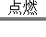Fe₃O₄．
26．（2014河南）A、B、C、D均含有同一种元素，它们的转化关系如图（部分物质和反应条件已略去）．
（1）若A是紫红色金属，D为难溶性碱．则D的化学式为 ，由C转化为A的化学方程式为 ．
（2）若A属于氧化物，其相对分子质量为56，A与水化合得B，C是白色难溶固体．则B的一种用途是 ，
由D转化为C的化学方程式为 ．
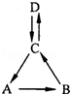
（l）Cu（OH）₂；CuSO₄+Fe═Cu+FeSO₄（或CuCl₂+Zn═Cu+ZnCl₂等）
（2）改良酸性土壤（或作建筑材料等）；
CaCl₂+Na₂CO₃═CaCO₃↓+2NaCI[或CO₂+Ca（OH）₂═CaCO₃↓+H₂O等]

27．（2014大庆）已知A、B、C、D、E、F、G、H、I、X均为初中化学常见的物质．其中E、G为常见金属单质，E是目前世界上产量最高的金属，G呈紫红色，I是地壳中含量最高的元素所形成的常见气体单质；人体胃液中含有A，可帮助消化．根据如图所示的转化关系，回答下列问题．（图中反应条件均已略去，反应物和产物均已给出）
（1）E的名称是 ，H的化学式是 ；X的作用 ．
（2）写出反应②的化学方程式： ；
（3）实验室检验I气体的方法： ．
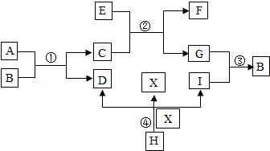

（1）铁； H₂O₂；催化作用 （2）Fe+CuCl₂═Cu+FeCl₂；
（3）将带火星的木条伸入试管或集气瓶中，木条复燃，证明是氧气．
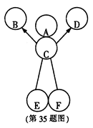
28. （2014哈尔滨） (4分)右图中的六个圆A、B、C、D、E、F分别表示六种物质，蓝色溶液A与C反应能生成两种沉淀，B为氧化物，C、D、E、F分别是碳酸钠溶液、稀硫酸、氢氧化钡溶液和氢氧化钠溶液中的一种,E中溶质可用于生产洗涤剂。用“→”表示一种物质能转化为另一种物质,用两圆相切或“——”表示两种物质可以发生化学反应,六种物质之间的部分反应及转化关系如右图所示。请利用初中化学知识回答下列问题：
(1)在图中标出六种物质(或溶质)的化学式；
(2) C与F反应的化学方程式为
(3) E与F反应的实验现象为
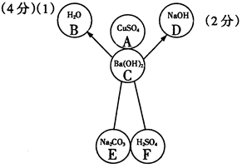
(2) Ba(OH)₂ + H₂SO₄ = BaSO₄↓+ 2H₂O (1分)
(3)(溶液中)产生(大量)气泡（1）

29．（2014齐齐哈尔）甲、乙、丙是初中化学常见的三种物质，在一定条件下它们之间的转换关系如图所示（部分物质及反应条件均已略去），其中甲、乙是组成元素相同的两种气体，且丙是常用的建筑材料．请回答：
（1）甲的一种用途是 _________
（2）写出乙转化成丙的化学方程式 _________
（3）甲和乙的化学性质不同，写出一点 _________ ．
（1）做燃料或冶炼金属等；
（2）CO₂+Ca（OH）₂=CaCO₃↓+H₂O；
（3）一氧化碳能够燃烧，二氧化碳不能（或一氧化碳有毒，二氧化碳没有等合理即可）
30．（2014牡丹江）A、B、C、D、E、F是初中化学常见的六种物质，按要求回答下列问题：
（1）A、B为两种气体，所含元素种类相同，A有可燃性．物质间满足如下转化关系：（部分反应物和生成物已省略，“→”表示转化关系，下同）
A⇌B⇌C
①写出B转化为A的化学方程式 ；
②物质C可以是 （写一种即可）；
（2）D为一种气体单质，E为氧化物，E能与一种金属氧化物反应生成F并放出大量的热．物质间满足如下转化关系：
D⇌E⇌F
①写出F的俗称 ；
②写出E转化为D的化学方程式 ．
（1）①CO₂+C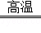2CO， ②碳酸；
（2）①熟石灰， ②2H₂O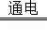2H₂↑+O₂↑．
31．（2014绥化）现有一包固体粉末，可能是碳酸钠、硫酸钠、硫酸铜、氯化钠中的一种或几种，为了测定其组成，取适量样品进行下列实验，请根据实验现象判断：
（1）取样品溶于水，得到无色澄清溶液，则此固体粉末中一定没有 _________ ．
（2）取上述溶液适量，滴加过量的氯化钡溶液，出现白色沉淀．过滤，向沉淀中加入过量的稀硝酸，沉淀部分消失并产生气泡，则此固体粉末中一定含有 _________ ．
（3）取步骤哦（2）试验后的滤液，加入稀硝酸化后，再加入硝酸银溶液，出现白色沉淀．由此某同学得出此固体粉末中一定含有氯化钠．你认为此结论是否正确？ _________ （填“是”或“否”）．请说明理由 _________ ．
（1）硫酸铜； （2）硫酸钠、碳酸钠；
（3）否，在步骤（2）中加入的氯化钡，也会引入氯离子，不能确定氯离子是氯化钠提供的，还是氯化钡提供的．

32．（2014鄂州）如图所示，A～H是初中化学常见的物质。A和B可发生中和反应，X常用作食品干燥剂，Y为单质。根据图示回答下列问题：
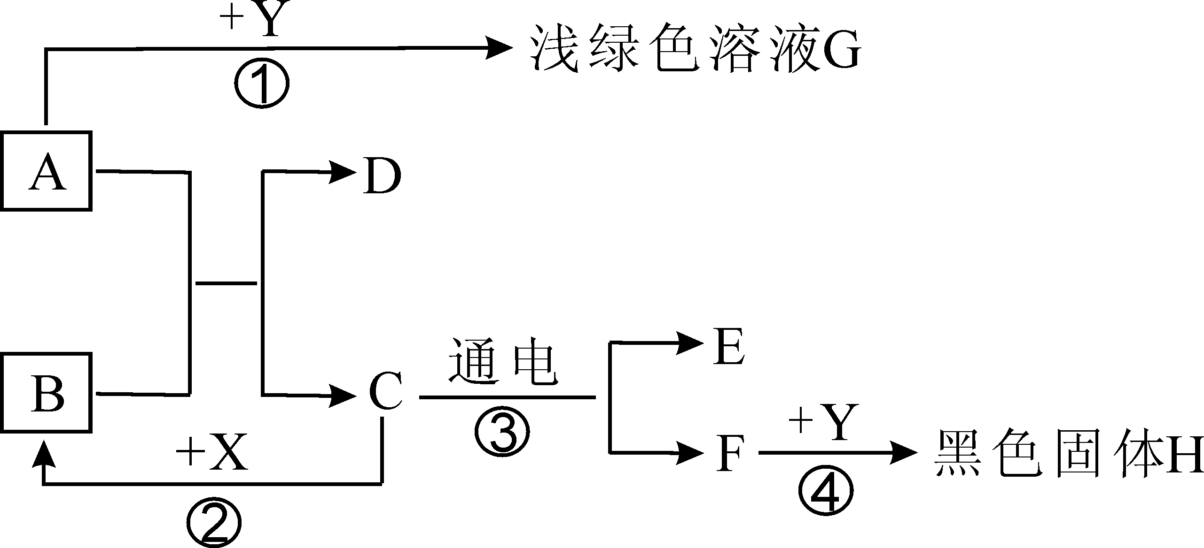

（1）B的俗称为 。
（2）H的化学式为 。
（3）反应②的化学方程式为 。
（1）熟石灰（或消石灰） （2）Fe₃O₄ （3）CaO+H₂O=Ca(OH)₂

33．（2014十堰）A﹣F表示初中化学常见的物质，A和B，B和C都能发生反应，且都只能生成两种产物，它们之间的转化关系如图所示．
（1）若B是目前世界上年产量最高的金属，D是一种红的单质，F是一种气体，
①写出D物质的一种用途 ；
反应①的基本反应类型为 ；
②反应②的化学方程式为 ；
（2）若A、B、C表示不同类别的化合物，E在常温下是一种无色液体，A中含有两种元素且A能F发生反应，写出一个符合题意的A与F反应的化学方程式 ．
A﹣F中六种物质属于盐的是 （填字母）
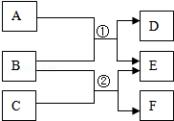

（1）①作导线；置换反应；②Fe+H₂SO₄=FeSO₄+H₂↑；
（2）Na₂CO₃+2HCl=2NaCl+H₂O+CO₂↑；D、F．
34.（2014随州）A~D是初中化学所学的常见物质，其转化关系如右图所示（部分反应物和生成物、反应条件已略去），A、B常温下为无色气体且组成元素相同，C、D均为黑色粉末。请回答下列问题： 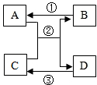
- 写出反应②的化学方程式：
- 反应③的基本反应类型是：
- 物质A的一种用途
（1）4CO+Fe₃O₄$\underline{\underline{\text{高温}}}$4CO₂+3Fe （2）化合反应 （3）作燃料或冶炼金属
35．（2014湖北）A、B、C、D、E、F均为初中化学中常见的物质．已知D是大理石的主要成分，它们之间存在如图的转化关系．“→”表示物质间存在着相应的转化关系，“﹣”表示物质间能发生反应（部分反应物、生成物和反应条件未标出）．请问答下列问题：
（1）D的化学式是 ．
（2）写出E→F的化学方程式 ．
（3）图示转化关系中涉及到四种基本反应类型中的 ．
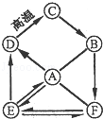
（1）CaCO3；
（2）Ca（OH）₂+Na₂CO₃═CaCO₃↓+2NaOH；
（3）置换反应．

36．(2014武汉)（7分）某化学兴趣小组的同学在老师的指导下，开展如下探究活动。
探究一：A、B、C、D分别是碳酸钠、氢氧化钠、氢氧化钙、硫酸钠中的一种，它们之间的转化关系如图一所示。（“→”表示物质之间的转化关系，“—”表示物质之间可以发生化学反应）

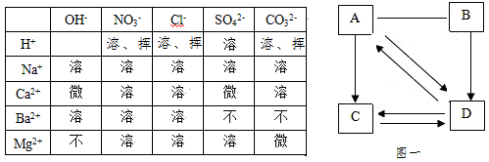

（1）四种物质中，属于盐类的物质是 （填化学式，下同）
（2）物质D是 。

探究二：设计一个优化的实验方案，验证某氯化钠溶液中混有碳酸钠、硫酸钠和氢氧化钠并提纯氯化钠，其实验流程及部分实验现象如下图二所示。

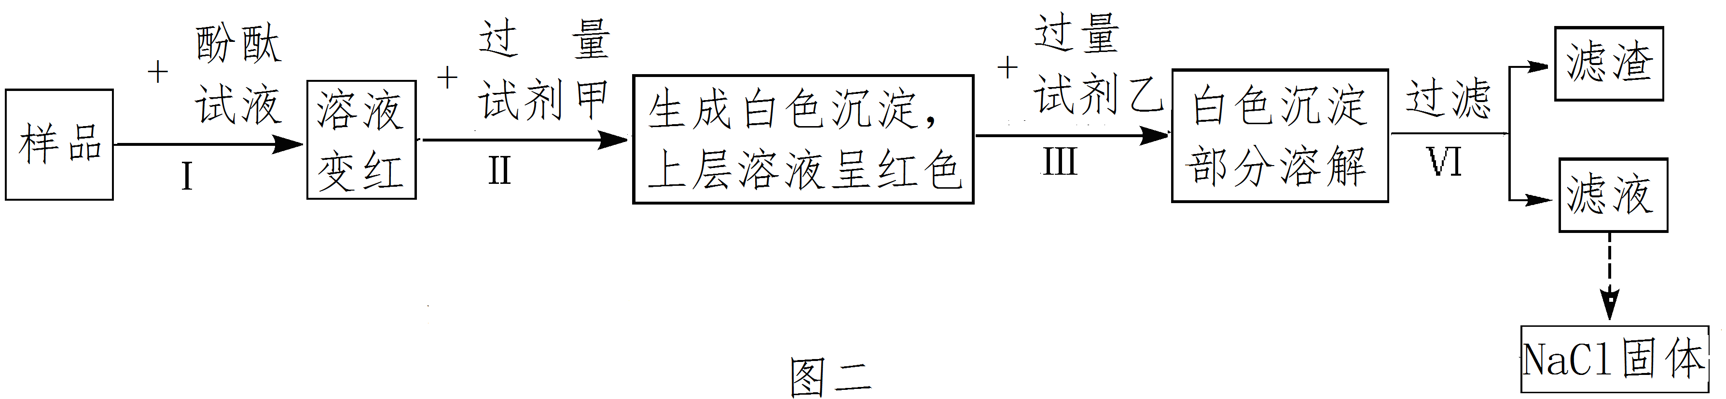
（3）药品溶液的pH 7（填“大于”、“等于”或“小于”），试剂甲是 溶液；
（4）第Ⅲ步实验中还可观察到的现象是 ；
（5）证明药品中含有氢氧化钠的证据是 ；第Ⅳ步所得滤液中除指示剂外，还含有的溶质是 。
（1）Na₂SO₄ Na₂CO₃ （2）NaOH （3）大于 BaCl₂
（4）有气泡产生，上层清液由红色变成无色
（5）第Ⅱ步加入过量氯化钡溶液后，上层清液仍为红色 NaCl BaCl₂ HCl

37. （2014宜昌）A～F是初中化学常见的六种物质，它们之间的关系如下图所示。“ ”表示物质间的转化关系，“——”表示两种物质能相互反应（部分反应物、生成物及反应条件未标出）。A可以与酸、碱、盐三类物质发生反应，D是食盐的主要成分，C和F都是无色气体，反应①和②都有白色沉淀生成。
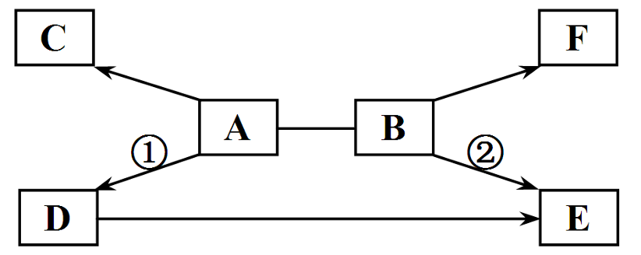

⑴F的化学式为 ；
⑵写出B→E反应的化学方程式 ；
⑶写出A与一种碱反应的化学方程式 。
⑴H₂ ⑵HCl＋AgNO₃＝AgCl↓＋HNO₃
⑶Na₂CO₃＋Ca(OH)₂＝CaCO₃↓＋2NaOH或Na₂CO₃＋Ba(OH)₂＝BaCO₃↓＋2NaOH

38. （2014常德）常温下M、N、P、Q是四种常见的无色气体，它们之间转化关系如下图所示（图中反应条件已省略，X在常温下为无色液体），请回答以下问题：
+ P
X
N
CuO
+ M
CH₄
+Q
（1）写出下列物质的化学式
M ； N ；
P ；Q ；

（2）CH₄与M反应的化学方程式 ；
该反应属于 （填“放热”或“吸热”）反应。

39．（2014郴州）如图是某同学学习了氢氧化钠的化学性质后绘制的知识络图，其中A、B、C分别表示不同类别的化合物，已知A是一种硫酸盐，其溶液呈蓝色，B能用于灭火，“﹣”表示相连两物质之间能相互反应．
（1）按物质分类，C属于 （填“氧化物”、“酸”、“碱”或“盐”）．
（2）写出A、B的化学式：A ；B ．
（3）写出C的一种物质与NaOH反应的化学方程式 ．
（4）NaOH与A反应的实验现象是 ．
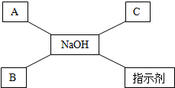

（1）酸；（2）CuSO₄；CO₂；（3）HCl+NaOH=NaCl+H₂O；（4）有蓝色沉淀生成．

40．（2014娄底）A ~ H都是初中化学中常见的物质，已知A、B都是黑色固体，D、F为红色固体，它们之间的转化关系如下图所示。请回答下列问题：
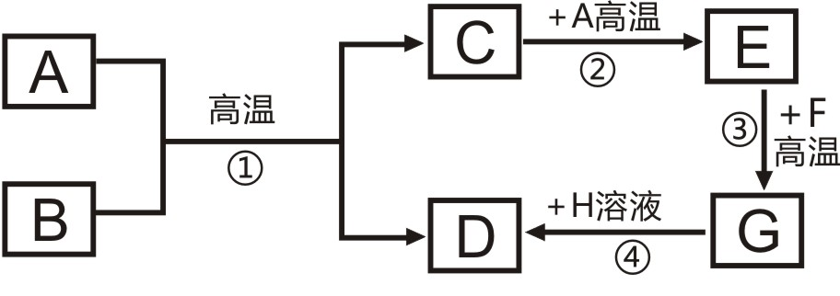

（1）写出反应①的化学方程式 46 。
（2）反应③在工业上常用于 47 。
（3）H溶液可能是 48 溶液（填化学式）。
（1） C+ 2CuO 2Cu + CO₂↑ （2） 炼铁
（3）CuSO₄ 【或CuCl_{2 、} Cu(NO₃)₂ 】

41．（2014益阳）材料：难溶于水的碱在加热的条件下，容易分解生成对应的金属氧化物和水。
A、B、C是中学化学中常见的化合物，A溶液呈蓝色，C是一种黑色金属氧化物。A、B、C的转化关系如图所示，请回答下列问题：
（1）向A中加入NaOH溶液时产生的现象是_____________________。
（2）写出下列两个化学方程式：
① AB_____________________。
② CA______________________。
A溶液
B沉淀
C固体
NaOH溶液
△

（1）生成蓝色沉淀
（2）CuSO₄＋2NaOH===Cu(OH)₂↓＋Na₂SO₄(未配平扣1分，未打↓不扣分)
CuO＋H₂SO₄===CuSO₄＋H₂O

42．（2014永州）金属和酸、碱、盐的化学性质是初中化学的核心知识，如图，A、B、C、D分别表示上述四类物质中常见的一种，A、B、C、D之间的连线表示它们彼此之间能够发生化学反应，其中A与B能够发生中和反应，D是目前世界上产量最多的金属．
请回答：
（1）C属于 （填“酸”、“碱”或“盐”）．
（2）A与D反应产生气体的化学式是 ．
（3）实验室可从B和C两类物质中各选一种具体物质作为原料来制取NaOH，写出该反应的化学方程式 ．
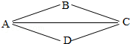

（1）盐； （2）Fe+2HCl=FeCl₂+H₂↑；
（3）Ca（OH）₂+Na₂CO₃=CaCO₃↓+2NaOH．
43．（2014永州）氯化钠是日常生活中的必需品，某氯化钠样品中除含氯化钠外，还含有少量的CaCl₂和MgCl₂以及不溶性杂质．以下是提纯该样品的操作流程图．
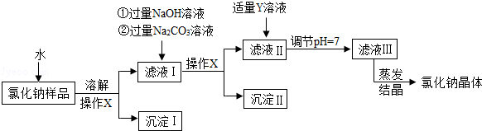
请回答下列问题：
（1）操作X的名称是 ．
（2）Y溶液中溶质的化学式是 ．
（3）上述操作流程中共发生 个复分解反应．
（1）过滤．（2）HCl．（3）4．

44．（2014株洲）绝大多数金属都能与Cl₂直接化合生成金属氯化物，如2Na+ Cl₂=2NaCl、Cu+ Cl₂ CuCl₂等。已知A、B、C、D、E五种物质有如下图转化关系（个别反应条件已略去）。
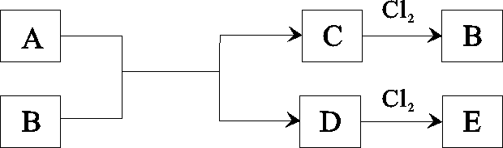
已知A是地壳中含量仅次于铝的金属元素的单质，C为紫红色金属单质，A 、C都能与Cl₂直接化合生成相应的金属氯化物B、E。回答下列问题：
（1）A为 、B为 。
（2）D与Cl₂化合生成E的化学方程式为 。
（3）A与E也可以化合生成D，请写出化学反应方程式 。
（1）Fe CuCl₂ （2）2FeCl₂+Cl₂=2FeCl₃ （2分） （3）2FeCl₃+Fe=3FeCl₂

45．（2014长春）某白色固体由CuSO₄、MgCl₂、CaCl₂、NaOH、Na₂CO₃中的三种物质组成，为确定其成分，相关实验及现象如下（微溶性物质按可溶处理）：
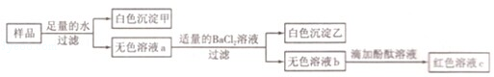
综合分析上述实验，回答下列问题：
（1）原白色固体中一定没有的物质是 ；
（2）无色溶液a中一定含有的溶质是 ；
（3）原白色固体中只有一种物质没有确定其是否存在，要确定其是否存在，还需补充的实验是 ．
（1）硫酸铜
（2）氯化钠、碳酸钠、氢氧化钠
（3）取白色沉淀甲，加入稀盐酸
46．（2014南京）如图中的甲、乙、丙表示初中化学常见的物质，且甲、乙、丙为不同类别的化合物，乙属于氧化物．胃液中含有适量的甲，可帮助消化，图中“﹣”表示两端的物质间能发生化学反应；“→”表示物质间存在转化关系；部分反应物，生成物略去．
（1）写出甲的化学式 ．
（2）①若乙在常温下为液体，丙可用来改良酸性土壤，则乙的化学式为 ，
丙的化学式为 ．
②若乙在常温下为气体，且可由甲与大理石反应得到，则乙的化学式为 ，
丙能与①中丙发生复分解反应，其化学方程式为 （写出一个即可）．
③写出①中的乙和②中的乙发生化合反应的化学方程式 ．
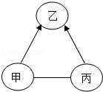
（1）HCl；（2）①H₂O；Ca（OH）₂；
②CO₂；Na₂CO₃+Ca（OH）₂=CaCO₃↓+2NaOH等；
③CO₂+H₂O=H₂CO₃．
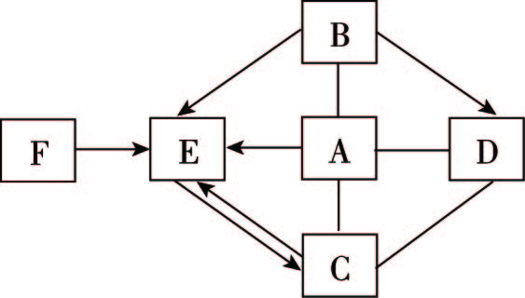
47．（2014泰州）(5分)A~F为初中化学常见物质，这六种物质间存在右图所示的关系（“→”表示转化关系，“—”表示反应关系）。其中A、B两溶液发生中和反应可得到厨房内常用的一种调味品；C在农业上可用来配制波尔多液，且C和D反应可制得B；A和D反应与A和小苏打反应得到的产物完全相同。
（1）欲通过一步实验证明A、B反应后所得溶液中溶质的组成，需要加入的试剂是 。
（2）D物质的俗名是 ，C与D之间反应的化学方程式为 。
（3）E物质的类别是 （填酸、碱、盐、氧化物）；若E、F是同类物质，且F能与A溶液发生反应，则F与A反应的化学方程式为 。
（1）紫色石蕊试液。
（2）纯碱，Ca(OH)₂+Na₂CO₃=CaCO₃↓ +2NaOH。
（3）氧化物，CuO+2HCl=CuCl₂+H₂O(或其它正确的也可)。

48．（2014江西）小昊用铁、硫酸、氢氧化钡、硫酸铜和碳酸钠五种物质玩化学拼图游戏（如图），游戏规则要求图中相邻物质之间能发生反应．其中C物质的溶液呈蓝色，A与E反应生成的气体是光合作用的原料之一．（提示：碳酸钡不溶于水）
（1）C物质是 CuSO₄ ；
（2）A与E反应的化学方程式 Na₂CO₃+H₂SO₄=Na₂SO₄+H₂O+CO₂↑ ；
（3）B与E反应的基本类型是 复分解反应 ；
（4）按游戏规则，下列能替代D物质的是 ③ （填序号）．
①银②氯化铁③氢氧化钾④氧化铜．
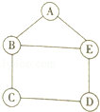
（1）CuSO₄；
（2）Na₂CO₃+H₂SO₄=Na₂SO₄+H₂O+CO₂↑；
（3）复分解反应；
（4）③．
49.（2012丹东）（7分）右图中：A、B、C、D、E、F、G是初中化学常见的物质，其中A为单质，B为氧化物，C是大理石的主要成分，C和F属于不同类别的物质，D和E是配制农药波尔多液的两种原料。“ ”表示两端的物质能发生反应，“”表示一种物质可转化为另一种物质。
A
B
C
D
E
F
G
请回答：
（1）D和E发生反应的基本反应类型为
（2）完成下列化学方程式：
① AB的化学方程式
② BC的化学方程式
（3）物质F可以是 或 （具体写两种不同类别的物质）
（1）复分解反应 （2）①C +O₂ CO₂
（只要反应物中有O₂或C ， 生成物有CO₂即可）
② Ca(OH)₂ + CO₂ == CaCO₃↓+ H₂O
(3) Fe NaOH
(可溶性碱和活泼金属，不包括K Ca Na。写名称，化学式均可，顺序可以颠倒。)
50.（2014葫芦岛）A～F是初中化学常见的物质，它们的相互转化关系如图9所示。已知A、B组成相同，E是天然气的主要成分。
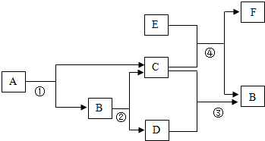
请回答下列问题：
（1）A的化学式为 。
（2）C的用途之一为 。
（3）反应②的基本反应类型为 。
（4）反应④的化学方程式为 。
（1）H₂O₂ （2）供给呼吸（其他答案合理即可） （3）分解反应
（4）CH₄+2O₂点燃CO₂+2H₂O
51．（2014锦州）A、B、C、D、E、F及甲、乙均为初中化学常见物质，请回答下列问题：
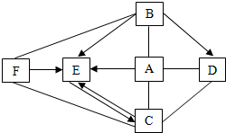
（1）甲为氧化物，能与溶液A反应得到黄色溶液，则甲的化学式为
（2）乙为厨房中常用的调味品，可由A、B两种溶液发生中和反应得到，则
A与B反应的化学方程式为
（3）固体C常用于改良酸性土壤，且C与D反应可得到B，该反应属于基本类型中的 ，其中D的化学式为 ．指出D的一种用途 www.21-cn-jy.com
（4）已知上述物质间存在如图所示的关系（“→”表示转化关系；“-”表示反应关系），其中E与F的物质类别相同，则E的化学式为 ．F与C反应的化学方程式
为
（1）Fe₂O₃
（2）NaOH+HCl=NaCl+H₂O
（3）复分解反应， Na₂CO₃．制洗涤剂
（4）H₂O． Ca（OH）₂+CO₂=CaCO₃↓+H₂O
52．（2014盘锦）有一包粉末，已知其由BaCO₃、Cu(NO₃)₂、Na₂SO₄、NaCl、NaOH中的几种组成，现对其做以下实验，各步骤均已经充分反应，请回答问题：
加入过量 白色沉淀M
无色溶液①
Ba(NO₃)₂溶液 滴入少量 白色沉淀N
和少量酚酞后 无色溶液②
过滤 AgNO₃溶液
加水后 Ⅱ Ⅲ 无色溶液③
粉末
过滤I
足量 无色气体
沉淀
稀盐酸 蓝色溶液
Ⅳ
（1）请写出沉淀N的化学式： ；
（2）步骤Ⅱ所发生反应的化学方程式： ；
（3）无色溶液②中一定存在的溶质（酚酞除外）的化学式： ；
（4）请写出步骤Ⅳ中有气体生成的化学反应方程式，并注明基本反应类型：
； ；
（5）这包粉末中共含有 种物质。
（1）AgCl （2）Na₂SO₄+Ba(NO₃)₂=====BaSO₄↓+2NaNO₃
（3）NaNO₃、Ba(NO₃)₂、NaCl （答全得分）
（4）BaCO₃+2HCl====BaCl₂+H₂O+CO₂↑ 复分解反应 （5）五
53．（2014沈阳）A 是镁、铝、铜三种单质中的一种，在化合物中A元素常显+2价，物质A、C、E、H都含有相同的某种元素，C、G都是氧化物，J是由三种元素组成的盐．各物质间能发生如下反应（反应条件未标出）
①A+B→C
②A+D→E+F↑
③C+D→E+G
④H+D→E+G
⑤E+I→H↓+J↓
请推断：
（1）写出下列物质的化学式：A Mg ，F H₂ ．
（2）D所属的物质类型是 B （填字母）
A、氧化物 B、酸 C、碱 D、盐
（3）写出与G物质元素各类相同的另外一种化合物的化学式： H₂O₂ ．
（4）写出④的化学方程式： Mg（OH）₂+H₂SO₄=MgSO₄+2H₂O ．
（5）写出⑤的化学方程式： MgSO₄+Ba（OH）₂=Mg（OH）₂↓+BaSO₄↓ ．
（1）Mg，H₂；
（2）B；
（3）H₂O₂；
（4）Mg（OH）₂+H₂SO₄=MgSO₄+2H₂O；

（5）MgSO₄+Ba（OH）₂=Mg（OH）₂↓+BaSO₄↓．

54．（2014赤峰）A﹣H是初中化学中常见物质，已知A为金属氧化物，C为石灰石的主要成分，D为蓝色沉淀，G和H均为只含一种溶质的溶液，甲为镁粉和锌粉的混合物．“→”表示物质间存在相应的转化关系（部分生成物未标出），他们之间的关系如图所示，请回答下列问题：
（1）A的化学式 CaO ；D的化学式 Cu（OH）₂ ；
（2）写出B与H反应的化学方程式 Ca（OH）₂+Na₂CO₃═CaCO₃↓+2NaOH ；
（3）将溶液G和甲充分反应后过滤，向滤渣中加入稀盐酸，有无色气体放出，则滤渣中一定含有 Zn、Cu ．
（4）举出B物质在农业生产中的一种用途 改良酸性土壤 ．

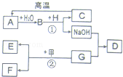
（1）CaO，Cu（OH）₂；
（2）Ca（OH）₂+Na₂CO₃═CaCO₃↓+2NaOH；
（3）Zn、Cu；

（4）改良酸性土壤．
55．（2014•青海）小红同学在学习盐酸的化学性质时，归纳出了盐酸与其它物质相互反应的关系，如图（图中“﹣”表示相连的两种物质能发生反应）．
（1）若X是与其它三种不同类别的化合物，则X可以是 _________ （填化学式，只填一种即可）．
（2）根据如图所示物质间的关系，写出①反应的化学方程式： _________ ．
（3）当X是单质时，请写出X与稀盐酸反应的化学方程式： _________ （只写出一个即可）．
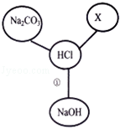
（1）Fe₂O₃(Na₂O或CuO或CaO)； （2）NaOH+HCl=NaCl+H₂O；
（3）Fe+2HCl=FeCl₂+H₂↑
56、（2014东营）A、B、C、D、E、F都是初中化学常见的物质，A、C都是维系人类生命最重要的物质，B是用于光合作用和灭火的气体，D可用于保护树木，防止冻伤，并防止害虫生卵，E是人体胃液中含有的酸，它们之间的转化关系如图所示。（“—”表示两端的物质能发生化学反应；“→”表示物质之间的转化关系。）

③

②
①
（1）已知反应①、②、③的基本反应类型相同，写出反应③的化学方程式 。
（2）D与F反应生成白色沉淀，写出该反应的化学方程式 。

（1）CO₂+H₂O=H₂CO₃；（2）Na₂CO₃+Ca(OH)₂=CaCO₃↓+2NaOH；
57、（2014济宁）轻质碳酸钙广泛应用于橡胶、塑料、油漆、水性涂料以及造纸等行业，日常生活中的牙膏也常用它作摩擦剂。目前轻质碳酸钙的生产主要是碳化法，工艺流程见下图：

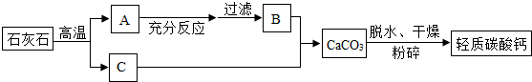

请分析轻质碳酸钙的生产流程，回答下列问题：
（1）物质B的化学式为 ；
（2）在A→B之间，过滤操作的目前是 ；
（3）在B+C→CaCO₃的过程中，应控制物质C的流量，原因是 （用化学方程式表示）；
（4）生产轻质碳酸钙的方法很多请再设计一种制备方法 （用化学方程式表示）。
（1） Ca(OH)₂ ； （2） 将Ca(OH)₂与水分离 ； （3）CaCO₃＋CO₂＋H₂O=Ca(HCO₃)₂
（4） Na₂CO₃＋CaCl₂=CaCO₃↓＋2NaCl
58．（2014莱芜）金属元素形成的化合物，依据物质的组成常分为氧化物、碱和盐．
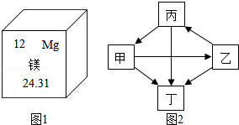
（1）在元素周期表中，镁元素的信息如图1所示，镁原子的结构示意图为 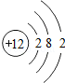 ，镁原子在化学变化中容易失去 2 个电子．
（2）某酸（HR）与盐酸具有相似的化学性质，写出HR与镁反应的化学方程式 Mg+2HR=MgR₂+H₂↑ ．
（3）甲、乙、丙、丁均是由钙元素形成的四种常见化合物，丙、丁属于盐，另两种物质分别是氧化物和碱．它们之间的转化关系如图2（部分反应物和产物已略去，“→”表示吴志坚存在转化关系）．请回答：
①甲的俗名为 生石灰 ；
②丙→甲的化学反应方程式为 CaCO₃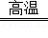CaO+CO₂↑ ；
③乙→丁的化学反应方程式为 Ca（OH）₂+2HCl=CaCl₂+2H₂O（其他合理答案也可） （任写一个）．
（1）
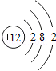；2；
（2）Mg+2HR=MgR₂+H₂↑；
（3）①生石灰；
②CaCO₃CaO+CO₂↑；
③Ca（OH）₂+2HCl=CaCl₂+2H₂O（其他合理答案也可）．
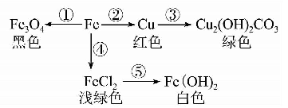
59.（2014聊城）化学使世界变得绚丽多彩。如图是铁与其他物质之间的关系及颜色变化。请写出：
(1)编号①处表示铁能与 反应。
(2)发生编号②处反应所需的物质是 。
(3)编号⑤处发生化学反应的反应类型是 。
(l)氧气（或O₂）
(2)氯化铜（或硫酸铜、硝酸铜等可溶性铜盐）溶液（或写化学式）
(3)复分解反应
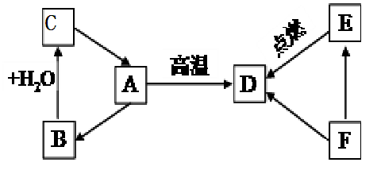
60、（2014聊城）已知A、B、C三种物质含有同种金属元素，其中A是大理石的主要成分，B为氧化物；D、E、F三种物质含有同种非金属元素，其中F是单质，E是易与血液中血红蛋白结合的有毒气体。它们之间的转化关系如上右图所示（有些转换关系，反应条件等略去），试回答：
⑴ 写出E、F的化学式：E__ CO ___；
F ____C____；
⑵ 用化学方程式表示以下转换关系：
A→D __ __；
C→A ______ _________ _________；

（1）CO ； C
（2）CaCO₃ 高温 CaO + CO₂↑ CO₂+ Ca(OH)₂ == CaCO₃↓+ H₂O
61．（2014泰安）右图所示A~G是初中化学常见的物质。图中“→”表示转化关系，“—”表示相互能反应。已知A是人体胃液中含有的酸，G是最轻的气体，B和C含有相同的元素。
（1）写出F的化学式 ，
E物质的一种用途 ，
C物质的一条化学性质 ；
（2）C和D反应需要高温，写出它们反应的化学方程式 ；
（3）A→B反应的化学方程式是 。

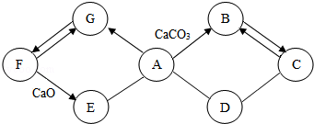
（1）H₂O；用于建筑材料或改良酸性土壤等；可燃性、还原性、毒性等；
（2）3CO+Fe₂O₃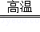2Fe+3CO₂；
（3）CaCO₃+2HCl═CaCl₂+H₂O+CO₂↑．

